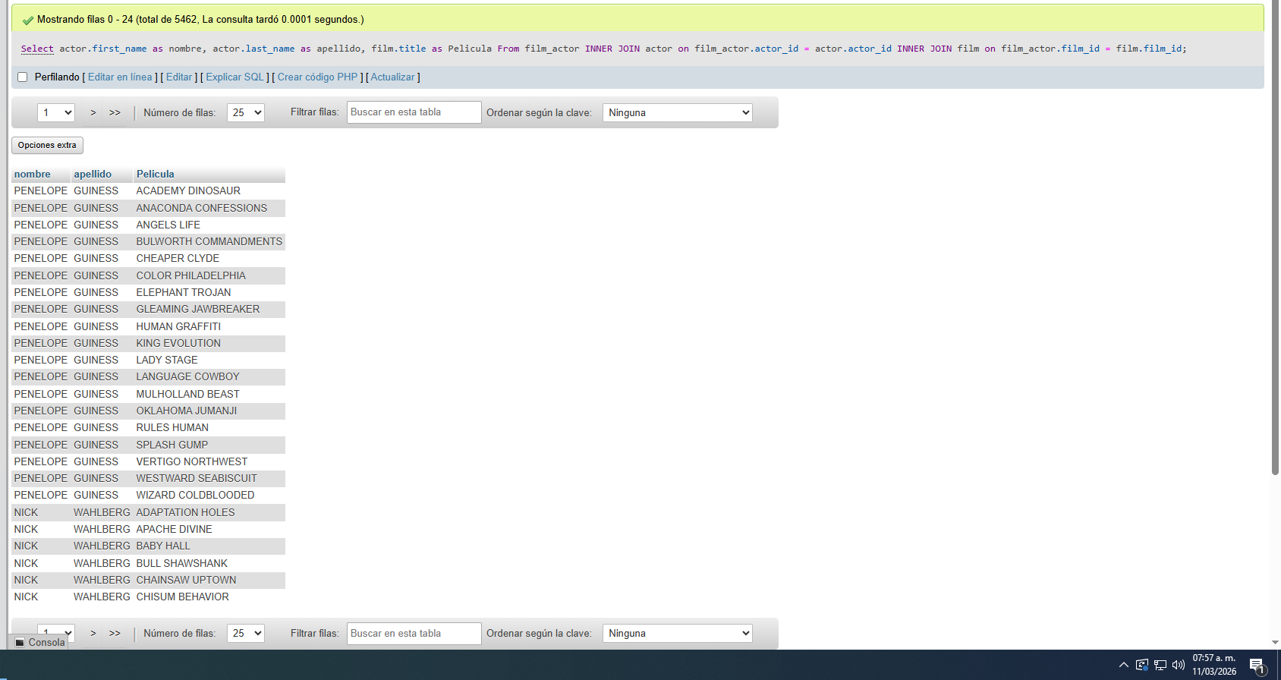
- mostrar los actores y películas en las que participan

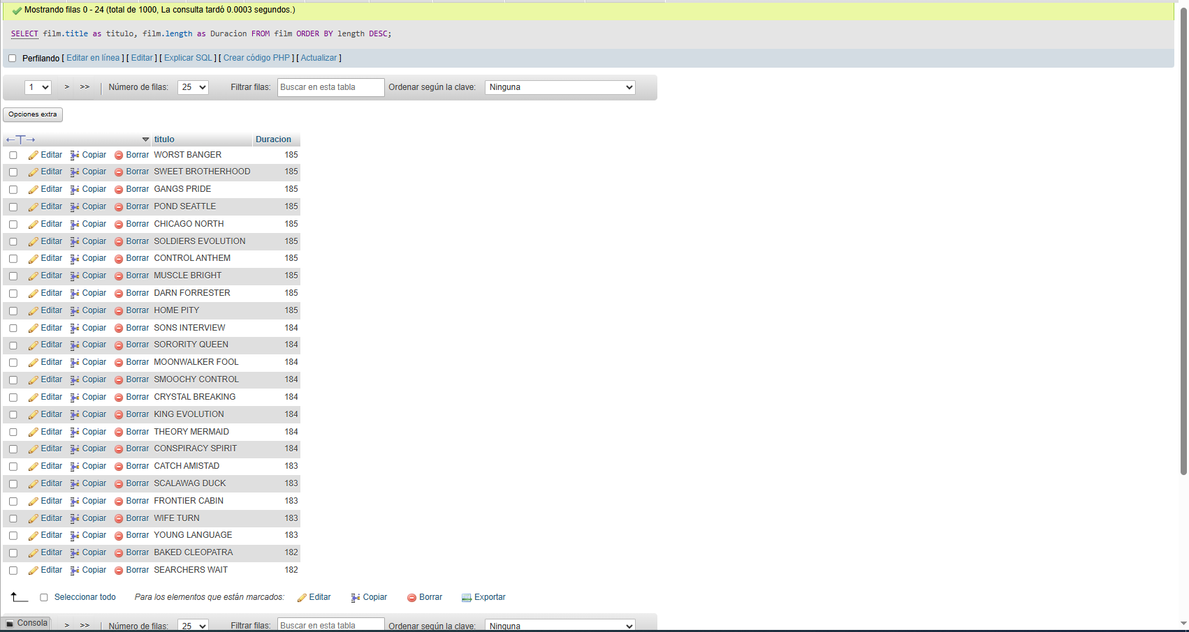
- Mostrar películas de mayor a menor duración

- Mostrar películas que pertenecen a action
